Р О С С И Й С К А Я Ф Е Д Е Р А Ц И Я
Б Е Л Г О Р О Д С К А Я О Б Л А С Т Ь
МУНИЦИПАЛЬНЫЙ РАЙОН «ИВНЯНСКИЙ РАЙОН»

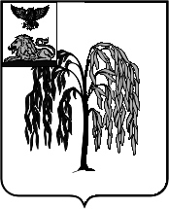
ЗЕМСКОЕ СОБРАНИЕ
СУХОСОЛОТИНСКОГО СЕЛЬСКОГО ПОСЕЛЕНИЯ

Р Е Ш Е Н И Е
село Сухосолотино

18 сентября 2018 г. № 2/3

Об избрании заместителя главы
Сухосолотинского сельского поселения

В соответствии с Федеральным законом от 6 октября 2003 года №131- ФЗ «Об общих принципах организации местного самоуправления в Российской Федерации», Регламентом земского собрания Сухосолотинского сельского поселения, земское собрание Сухосолотинского сельского поселения р е ш и л о:
1. Избрать заместителем главы Сухосолотинского сельского поселения Воронкову Светлану Юрьевну, депутата земского собрания Сухосолотинского сельского поселения четвёртого созыва.
2.Обнародовать настоящее решение в общедоступных местах сельского поселения.

Глава Сухосолотинского
сельского поселения И.В. Гутенева

